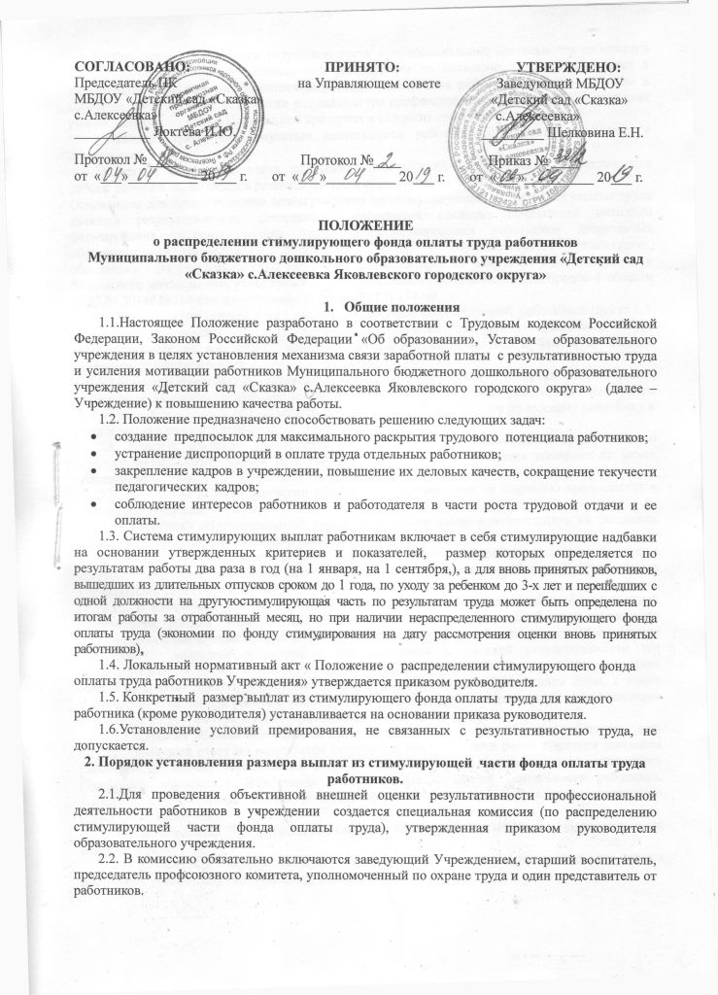

2.3.Основанием для оценки результативности профессиональной деятельности работников служит оценочный лист, представляемый работниками на комиссию. Оценочный лист в электронном виде или на бумажных носителях заполняется работником самостоятельно в соответствии с логикой отражения результатов его профессиональной деятельности, на основе утверждаемых настоящим Положением критериев и содержит самооценку его труда.
2.4.Каждый показатель результата деятельности работника оценивается в баллах и суммируется.
2.5.Данные оценочного листа позволяют оценить ключевые показатели эффективности работы работников, их вклад в развитие системы образования.

Основанием для предоставления вознаграждения из стимулирующей части фонда оплаты труда является результативность деятельности работников согласно показателей методики формирования системы оплаты труда и стимулирования работников дошкольных образовательных организаций, дошкольных групп в образовательных организациях, обеспечивающих государственные гарантии реализации прав на получение общедоступного и бесплатного дошкольного, утвержденной постановлением Правительства Белгородской области от 07.04.2014г №134-ппс изменениямиот 24.04.2017 N 134-пп.
2.6. Итоговые (на 1января и на 1 сентября, а для отдельных категорий работников (пункт 1.3. настоящего положения) через 1 месяц после приема на работу) оценочные листы рассматриваются на заседании комиссии. Результаты оформляются в баллах за каждый показатель результативности.
2.7.Комиссия проверяет объективность данных, на основании всех материалов мониторинга, на их основе дает собственную оценку профессиональной деятельности работников с занесением ее в итоговый оценочный лист за отчетный период с указанием баллов по каждому работнику и утверждает его на своем заседании.
2.8. Решение комиссии принимается на основе открытого голосования путем подсчета простого большинства голосов при условии присутствия на заседании комиссии не менее половины ее членов.
2.9. Результаты работы комиссии оформляются протоколами за подписью председателя и всех членов комиссии.
2.10 Работники образовательного учреждения имеют право присутствовать на заседании комиссии и давать необходимые пояснения.
2.11.Оценочный лист, завершающийся итоговым баллом работника, подписывается всеми членами комиссии, доводится для ознакомления под роспись работнику, передается в Управляющий советУчреждения.
2.12. В случае несогласия работника с оценкой результативности его профессиональной деятельности, данной Управляющем Советом, он вправе в течение 5 дней с момента ознакомления с оценочным листом подать апелляцию, а комиссия обязана принять обоснованное письменное заявление работника о его несогласии с оценкой результативности его профессиональной деятельности. Основанием для подачи такого заявления работником может быть только факт (факты) нарушения установленных настоящим Положением норм, а также технические ошибки при работе с текстами, таблицами, цифровыми данными и т.п.). Апелляции работников по другим основаниям комиссией не принимается и не рассматривается.
2.13.Комиссия обязана осуществить проверку обоснованности заявления работника, дать ему обоснованный ответ по результатам проверки в течение 5 дней после принятия заявления работника. В случае установления в ходе проверки факта нарушения норм настоящего Положения, повлекшего ошибочную оценку профессиональной деятельности работника, выраженную в оценочных баллах, комиссия принимает меры для исправления допущенного ошибочного оценивания.
2.14. По истечении 2-х дней решение комиссии об утверждении итогового оценочного листа вступает в силу.
2.15.Конкретный размер стимулирующих выплат определяется исходя из суммы набранных работником баллов и цены одного балла.
2.16.Стимулирующие выплаты по результатам труда распределяются Управляющим советом Учреждения, обеспечивающим демократический, государственно-общественный характер управления, по представлению руководителя учреждения.
2.17. Заведующий Учреждением представляет Управляющему совету Учреждения аналитическую информацию (итоговый оценочный лист) о показателях деятельности работников, являющихся основанием для их стимулирования.
2.18. Управляющий совет Учреждения принимает решение о стимулировании большинством голосов открытым голосованием при условии присутствия более половины членов Управляющего совета Учреждения с учетом мнения выборного профсоюзного органа. Решение Управляющего совета Учреждения оформляется протоколом. На основании данного протокола, заведующий издает приказ об утверждении размеров стимулирующих выплатах работникам на соответствующий период с указанием периодичности выплаты (единовременно или ежемесячно в течение соответствующего периода).
2.19.Стимулирование производится согласно отработанному времени.
2.20. Выплаты стимулирующего характера производятся на ставку по основной должности и по внутреннему совместительству.
2.21. Стимулирующая часть фонда оплаты труда работников Учреждения распределяется между работниками согласно утвержденных критериев оценки результативности работников.

